******利用二级结论，事半功倍（1）**

目录

典型例题 3

例题答案 5

附1：高中物理二级结论集 7

一、静力学 7

二、运动学 8

三、运动定律 10

四、曲线运动 万有引力 11

串反并同、效果阻碍原因、前反后同、同流合污分道扬镳、平抛结论、有界磁场、伏安法、分压接法、电表改装、三电荷平衡……

在平时的学习中，积累了大量的结论，这些结论在计算题中一般不可直接应用，但运用其解答选择题时优势就显而易见了，可大大提高解题的速度和准确率。

**“二级结论”是由基本规律和基本公式导出的推论。熟记并巧用一些“二级结论”可以使思维过程简化，节约解题时间。非常实用的二级结论有：**

**(1)等时圆规律；**

**(2)平抛运动速度的反向延长线过水平位移的中点；**

**(3)不同质量和电荷量的同性带电粒子由静止相继经过同一加速电场和偏转电场，轨迹重合；**

**(4)直流电路中动态分析的“串反并同、流反压同”结论；**

**(5)平行通电导线，同向相吸，异向相斥；**

**(6)带电平行板电容器与电源断开，改变极板间距离不影响极板间匀强电场的电场强度等。**

**（7）斜面上匀速运动μ=tanθ；**

**（8）伏安法测电阻：大内偏大，小外偏小；**

**（9）判定机械波质点振动方向：前反后同；**

**（10）分压接法：范围大、滑阻小、从零调；**

**（11）双缝干涉：最大*最小=中等量*中等量；**

**（12）薄膜干涉：薄凹厚凸；**

**（13）摩擦力产生热量：Q=Ff.X相对；**

**（14）卫星模型：高轨低速周期长；**

**（15）双星结论：**

**（16）楞次定律：效果阻碍原因；**

典型例题

**例题1：**北斗问天，国之夙愿。我国北斗三号系统的收官之星是地球静止轨道卫星，其轨道半径约为地球半径的7倍。与近地轨道卫星相比，地球静止轨道卫星（ ）

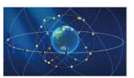

A. 周期大 B. 线速度大 C. 角速度大 D. 加速度大

**例题2：**金星、地球和火星绕太阳的公转均可视为匀速圆周运动，它们的向心加速度大小分别为*a*金、*a*地、*a*火，它们沿轨道运行的速率分别为*v*金、*v*地、*v*火。已知它们的轨道半径*R*金＜*R*地＜*R*火，由此可以判定(　　)

A．*a*金＞*a*地＞*a*火 B．*a*火＞*a*地＞*a*金

C．*v*地＞*v*火＞*v*金 D．*v*火＞*v*地＞*v*金

**快速解法：几个星球(包括人造卫星)围绕同一中心天体做匀速圆周运动时，利用“高轨低速周期长”快速判断求解。**

**例题3：**2017年，人类第一次直接探测到来自双中子星合并的引力波。根据科学家们复原的过程，在两颗中子星合并前约100s时，它们相距约400km，绕二者连线上的某点每秒转动12圈。将两颗中子星都看作是质量均匀分布的球体，由这些数据、万有引力常量并利用牛顿力学知识，可以估算出这一时刻两颗中子星（　　）

A．质量之积 B．质量之和

C．速率之和 D．各自的自转角速度

**例题4：**如图，篮球架下的运动员原地垂直起跳扣篮，离地后重心上升的最大高度为*H*。上升第一个所用的时间为*t*1，第四个所用的时间为*t*2。不计空气阻力，则满足（ ）

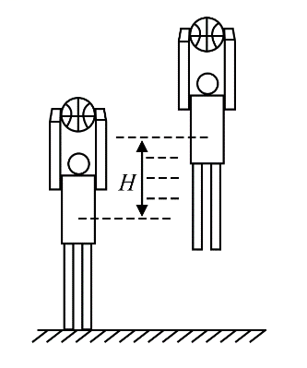

A. 1<<2 B. 2<<3 C. 3<<4 D. 4<<5

**例题5：**如图所示，在光滑的水平桌面上，*a*和*b*是两条固定的平行长直导线，通过的电流强度相等．矩形线框位于两条导线的正中间，通有顺时针方向的电流，在*a*、*b*产生的磁场作用下静止．则*a*、*b*的电流方向可能是（）

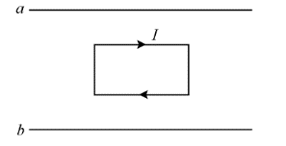

A. 均向左

B. 均向右

C. *a*的向左，*b*的向右

D. *a*的向右，*b*的向左

**例题6：**如图，导体轨道OPQS学科网(www.zxxk.com)--教育资源门户，提供试题试卷、教案、课件、教学论文、素材等各类教学资源库下载，还有大量丰富的教学资讯！固定，其中PQS是半圆弧，Q为半圆弧的中心，O为圆心。轨道的电阻忽略不计。OM是有一定电阻。可绕O转动的金属杆。M端位于PQS上，OM与轨道接触良好。空间存在半圆所在平面垂直的匀强磁场，磁感应强度的大小为B，现使OQ位置以恒定的角速度逆时针转到OS位置并固定（过程Ⅰ）；再使磁感应强度的大小以一定的变化率从B增加到B'（过程Ⅱ）。在过程Ⅰ、Ⅱ中，流过OM的电荷量相等，则等于（ ）



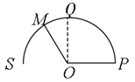

A. B. C. D. 2



**例题7：**在一斜面顶端，将甲、乙两个小球分别以*v*和的速度沿同一方向水平抛出，两球都落在该斜面上。甲球落至斜面时的速率是乙球落至斜面时速率的(　　)

A．2倍　　　　　　　　 B．4倍

C．6倍 D．8倍

**例题8：**(多选)如图所示，一端接有定值电阻的平行金属轨道固定在水平面内，通有恒定电流的长直绝缘导线垂直并紧靠轨道固定，导体棒与轨道垂直且接触良好。在向右匀速通过M、N两区的过程中，导体棒所受安培力分别用FM、FN表示。不计轨道电阻。以下叙述正确的是(　　)

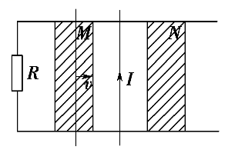

A．FM向右 B．FN向左

C．FM逐渐增大 D．FN逐渐减小

# 例题答案

**例题1：**【答案】A

【解析】

【套用结论】高轨低速周期长选A

【详解】卫星有万有引力提供向心力有

可解得









可知半径越大线速度，角速度，加速度都越小，周期越大；故与近地卫星相比，地球静止轨道卫星周期大，故A正确，BCD错误。

故选A。

**例题2：**答案：A　[金星、地球和火星绕太阳公转时万有引力提供向心力，则有*G*＝*ma*，解得*a*＝*G*，结合题中*R*金<*R*地<*R*火，可得*a*金>*a*地>*a*火，选项A正确，B错误；同理，有*G*＝*m*，解得*v*＝，再结合题中*R*金<*R*地<*R*火，可得*v*金>*v*地>*v*火，选项C、D均错误。]

**例题3：**答案：BC

**例题4：**【答案】C

【解析】运动员起跳到达最高点的瞬间速度为零，又不计空气阻力，故可逆向处理为自由落体运动。则根据初速度为零匀加速运动，相等相邻位移时间关系，可知，即，故本题选C。

**例题5：**【答案】CD

【解析】由右手螺旋定则可知，若*a*、*b*两导线的电流方向相同，在矩形线框上、下边处产生的磁场方向相反，由于矩形线框上、下边的电流方向也相反，则矩形线框上、下边所受的安培力相反，所以不可以平衡，则要使矩形线框静止，*a*、*b*两导线的电流方向相反，故CD正确。

**例题6：**【答案】 B

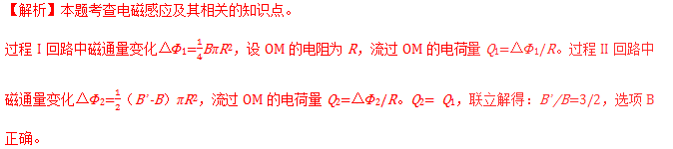





【**名师点拨**】此题将导体转动切割磁感线产生感应电动势和磁场变化产生感应电动势有机融合，经典中创新。

**例题7：**解析：选A　画出小球在斜面上运动轨迹，如图所示，可知：

*x*＝*vt*，

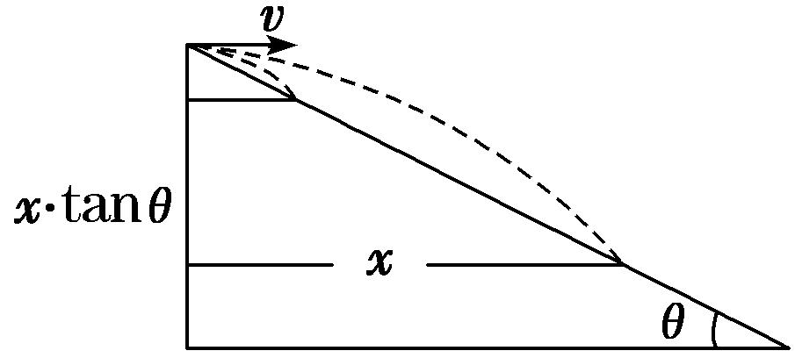*x*·tan *θ*＝*gt*2

则*x*＝·*v*2，

即*x*∝*v*2

甲、乙两球抛出速度为*v*和，则相应水平位移之比为4∶1，由相似三角形知，下落高度之比也为4∶1，由自由落体运动规律得，落在斜面上竖直方向速度之比为2∶1，由落至斜面时的速率*v*斜＝可得落至斜面时速率之比为2∶1。

**例题7：**[解题指导]　导体棒靠近长直导线和远离长直导线时导体棒中产生的感应电流一定阻碍这种相对运动，故FM向左，FN也向左，A错误，B正确；导体棒匀速运动时，磁感应强度越强，感应电流的阻碍作用也越强，考虑到长直导线周围磁场的分布可知，FM逐渐增大，FN逐渐减小，C、D均正确。

[答案]　BCD

# 附1：高中物理二级结论集

**温馨提示**

1、“二级结论”是常见知识和经验的总结，都是可以推导的。

2、先想前提，后记结论，切勿盲目照搬、套用。

3、常用于解选择题，可以提高解题速度。一般不要用于计算题中。

## 一、静力学

1．几个力平衡，则一个力是与其它力合力平衡的力。

2．两个力的合力：*F 大+F小F合F大－F小*。

三个大小相等的共面共点力平衡，力之间的夹角为1200。

3．力的合成和分解是一种等效代换，分力与合力都不是真实的力，求合力和分力是处理力学问题时的一种方法、手段。

4．三力共点且平衡，则（拉密定理）。

5．物体沿斜面匀速下滑，则。

6．两个一起运动的物体“刚好脱离”时：

貌合神离，弹力为零。此时速度、加速度相等，此后不等。

7．轻绳不可伸长，其两端拉力大小相等，线上各点张力大小相等。因其形变被忽略，其拉力可以发生突变，“没有记忆力”。

8．轻弹簧两端弹力大小相等，弹簧的弹力不能发生突变。

9．轻杆能承受纵向拉力、压力，还能承受横向力。力可以发生突变，“没有记忆力”。

10、轻杆一端连绞链，另一端受合力方向：沿杆方向。

10、若三个非平行的力作用在一个物体并使该物体保持平衡，则这三个力必相交于一点。它们按比例可平移为一个封闭的矢量三角形。（如图3所示）

F1

F2

F3

θ2

θ

Fsin*θ*

F2

F1

F

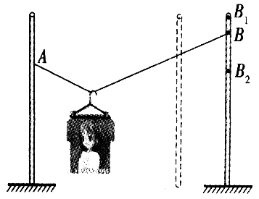

F1

θ3

F2

θ1

图3

F3

图5

图6

图4

11、若F1、F2、F3的合力为零，且夹角分别为*θ1*、*θ2*、*θ3*；则有F1/sin*θ1*=F2/sin*θ2*=F3/sin*θ3*，如图4所示。

12[、](http://www.tesoon.com/paper/index.htm)已知合力F、分力F1的大小，分力F2于F的夹角*θ，*则F1>Fsin*θ*时，F2有两个解：；F1=Fsin*θ*时，有一个解，F2=Fcos*θ*；F1<Fsin*θ*没有解，如图6所示。

13、在不同的三角形中，如果两个角的两条边互相垂直，则这两个角必相等。

14、如图所示，在系于高低不同的两杆之间且长L大于两杆间隔d的绳上用光滑钩挂衣物时，衣物离低杆近，且AC、BC与杆的夹角相等，sin*θ*=d/L，分别以A、B为圆心，以绳长为半径画圆且交对面杆上、两点，则与的交点C为平衡悬点。

## 二、运动学

1．在描述运动时，在纯运动学问题中，可以任意选取参照物；

在处理动力学问题时，只能以地为参照物。

2．匀变速直线运动：用平均速度思考匀变速直线运动问题，总是带来方便：



3．匀变速直线运动：

时间等分时，  ，

位移中点的即时速度， 

纸带点痕求速度、加速度：

 ，，

4．匀变速直线运动，*v0* = 0时：

时间等分点：各时刻速度比：1：2：3：4：5

各时刻总位移比：1：4：9：16：25

各段时间内位移比：1：3：5：7：9

位移等分点：各时刻速度比：1∶∶∶……

到达各分点时间比1∶∶∶……

通过各段时间比1∶∶（）∶……

在变速直线运动中的速度图象中，图象上各点切线的斜率表示加速度；某段图线下的“面积”数值上与该段位移相等。

5．自由落体： （*g*取10m/s2）

*n*秒末速度（m/s）： 10，20，30，40，50

*n*秒末下落高度(m)：5、20、45、80、125

第*n*秒内下落高度(m)：5、15、25、35、45

6．上抛运动：对称性：，， 

平抛物体运动中，两分运动之间分位移、分速度存在下列关系：。即由原点（0，0）经平抛由（x,y）飞出的质点好象由（x/2,0）沿直线飞出一样，如图1所示。

*θ*

*θ*

*v*船

*v*水

*v*船

*v*水

*v*合

*v*合

(a)

(b)

图2

(x/2,0)

图1

y

x

O

(x,y)

v

另一种表述：合速度与原速度方向的夹角的正切值等于合位移与原速度方向的夹角的正切值的2倍。

7、船渡河时，船头总是直指对岸所用的时间最短；当船在静水中的速*v*船>*v*水时，船头斜指向上游，且与岸成角时，cos=*v*水/*v*船时位移最短；当船在静水中的速度*v*船<*v*水时，船头斜指向下游，且与岸成角，cos=*v*船/*v*水。如图2中的（a）、（b）所示。

8．“刹车陷阱”：给出的时间大于滑行时间，则不能用公式算。先求滑行时间，确定了滑行时间小于给出的时间时，用求滑行距离。

9．绳端物体速度分解：对地速度是合速度，分解为沿绳的分速度和垂直绳的分速度。

10．两个物体刚好不相撞的临界条件是：接触时速度相等或者匀速运动的速度相等。

11．物体滑到小车（木板）一端的临界条件是：物体滑到小车（木板）一端时与小车速度相等。

12．在同一直线上运动的两个物体距离最大（小）的临界条件是：速度相等。

## 三、运动定律

1．水平面上滑行：*ａ＝ｇ*

2．系统法：动力－阻力＝*ｍ总ａ*

3．沿光滑斜面下滑：*a=gSin*

时间相等： 450时时间最短： 无极值：

  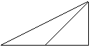

4．一起加速运动的物体，合力按质量正比例分配：

，与有无摩擦（相同）无关，平面、斜面、竖直都一样。



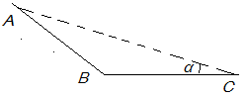5．物块在斜面上A点由静止开始下滑，到B点再滑上水平面后静止于C点，若物块与接触面的动摩擦因数均为**，如图，则**=

6．几个临界问题：  注意角的位置！

*a*



光滑,相对静止 弹力为零 弹力为零

7．速度最大时合力为零：

 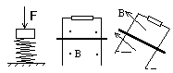 汽车以额定功率行驶时，

8、欲推动放在粗糙平面上的物体，物体与平面之间的动摩擦因数为μ，推力方向与水平面成*θ*角，tan*θ*=μ时最省力，。若平面换成倾角为α的斜面后，推力与斜面夹角满足关系tan*θ*=μ时，。

9、两个靠在一起的物体A和B，质量为m1、m2，放在同一光滑平面上，当A受到水平推力F作用后，A对B的作用力为。平面虽不光滑，但A、B与平面间存在相同的摩擦因数时上述结论成立，斜面取代平面。只要推力F与斜面平行，F大于摩擦力与重力沿斜面分力之和时同样成立。

10、若由质量为m1、m2、m3……加速度分别是a1、a2、a3……的物体组成的系统，则合外力F= m1 a1+m2 a2+m3 a3+……

11、支持面对支持物的支持力随系统的加速度而变化。若系统具有向上的加速度a，则支持力N为m(g+a)；若系统具有向下的加速度a，则支持力N为m(g－a)（要求a≤g），

12、用长为L的绳拴一质点做圆锥摆运动时，则其周期同绳长L、摆角θ、当地重力加速度g之间存在关系。

13、若物体只在重力作用下则有：

系在绳上的物体在竖直面上做圆周运动的条件是：，绳改成杆后，则均可，在最高点时，杆拉物体；时杆支持物体。

若物体在重力、电场力和其它力共同作用下则有：

轻绳模型过等效最高点的临界条件是：对与其接触的物体的弹力等于零。

## 四、曲线运动 万有引力

1.曲线运动模型（一）

F

Ft

Fn

Ft

Fn

F

O

①若为锐角，从A到B做匀加速曲线运动，

恒力做正功，动能增加.

②若为钝角，从A到B做匀减速曲线运动，

恒力做负功，动能减小.

2.曲线运动,在恒力作用下的模型（二）

①若曲线始末端切线方向成角＞180°，

则该曲线不可能由恒力作用形成。

②恒力方向范围在始末端切线夹角

之间指向曲线弯曲方向.

③若VB最小则恒力的方向垂直于VB的方向。

④若A、C对称，则恒力的方向是AC的中垂线

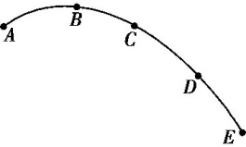

3. 小船过河模型（一）(若水流速度是变速，船做曲线运动，时间不变即船无论怎么运动，渡河时间与水速无关。)

①最短时间过河

②，

③

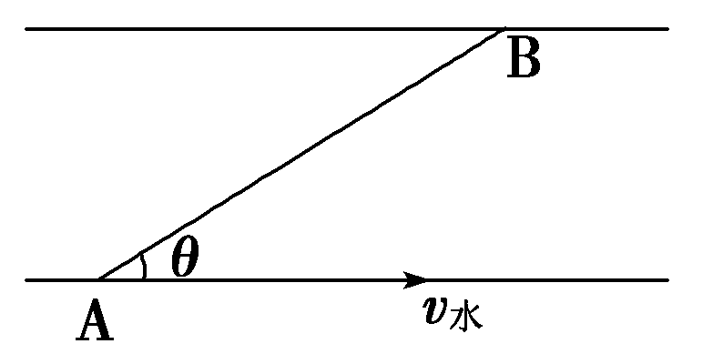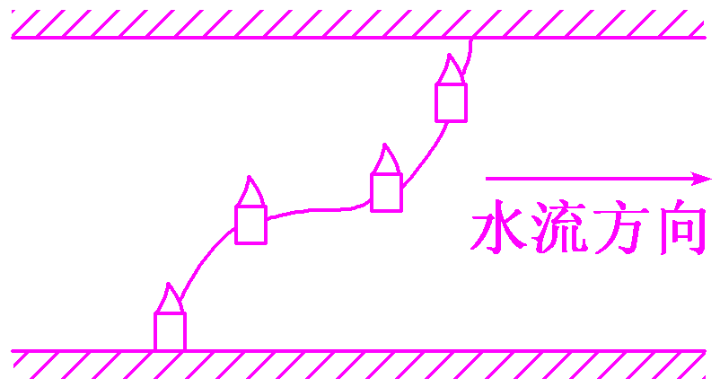

4. 小船过河模型（二）（v船>v水）

①最短位移过河

②，

③

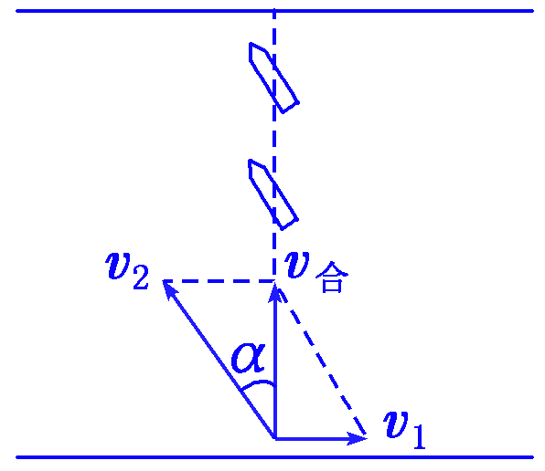

5. 小船过河模型（三）（v船<v水）

①最短位移过河

②，

③

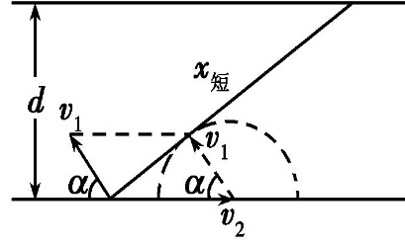

6. 小船过河一般模型（四）

①分方向研究：



②时间 

③ ，



7.关联速度（一）小船靠岸模型

①

②故

③故

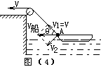

8.关联速度（二） 轻质木杆靠墙模型

①

②

联立①②得 ③→

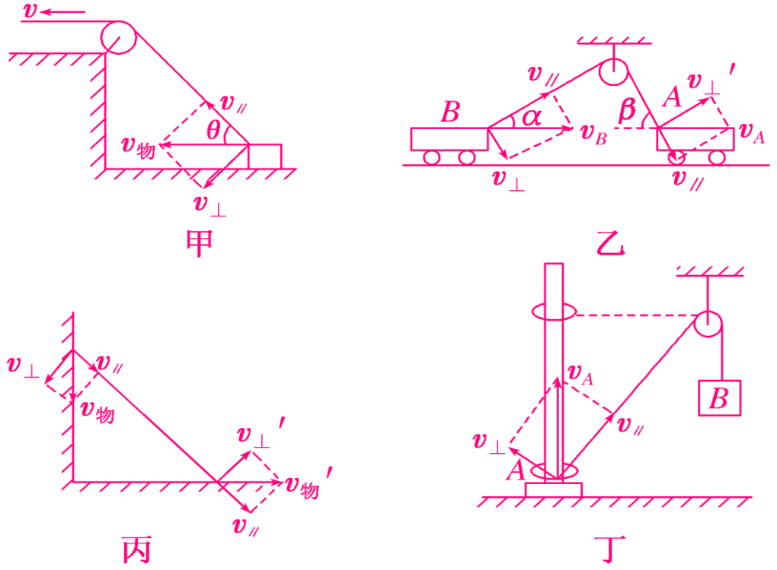

9. 关联速度（三）汽车吊起重物模型

①

若恒定 加速，B超重

若恒定 减速

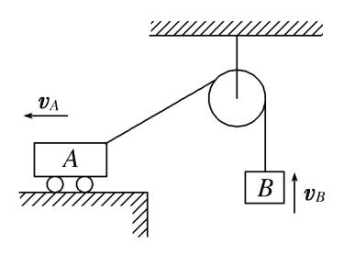

10.关联速度（四）两个物体相互牵引模型

①

② 

若恒定，  加速

若恒定，  减速

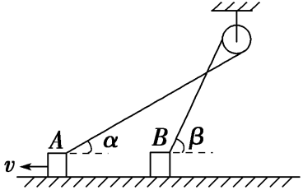

11.平抛运动模型（一）

x

y

vy

vx

v

O

x

y

θ

x/2

①只受重力做正功，初速度水平，匀变速曲线运动

②机械能守恒，动能增加，重力势能减小

即

③，，

速度偏移角：

位移偏移角：，

④

⑤的反向延长线交x轴中点

12.平抛运动模型（二）与斜面有关

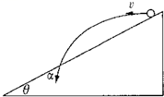

①只要小球落在斜面上，位移偏转角与速度偏移角

是个定值与初速度无关.

即

②下落的时间与初速度有关，初速度越大，时间越长.

③若落在水平面，时间恒定，则与初速度无关.

13. 平抛运动模型（三）垂直打在斜面上

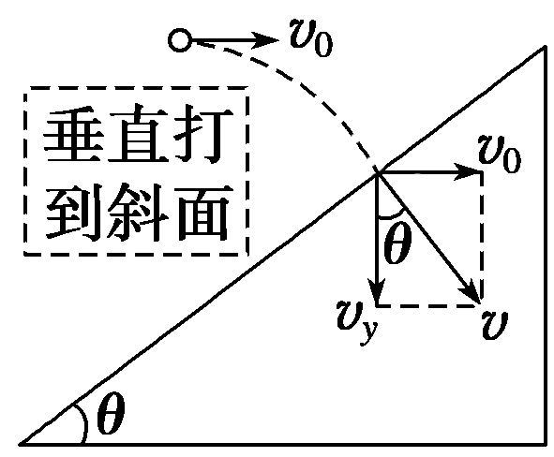

①速度偏移角

即，求

②

③=（定值与角无关）

=

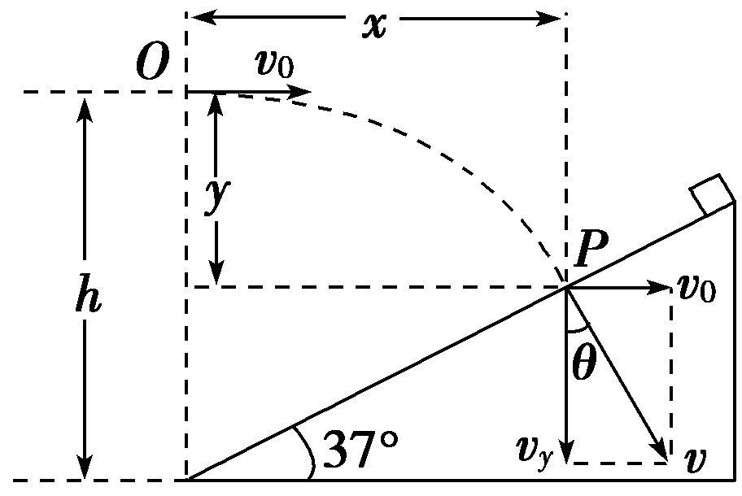

14.平抛运动模型（四）抛出点距斜面最近

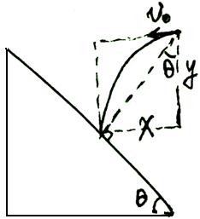

①位移偏移角

即即，求

②

③=（定值与角无关）

=

15. 平抛运动模型（五）与圆周有关

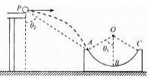

①由几何关系可知为位移偏移角，

为速度偏移角

②



16. 平抛运动模型（六）与斜面相切（恰好沿着斜面下滑）

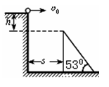

①

17. 平抛运动模型(七)与圆相切

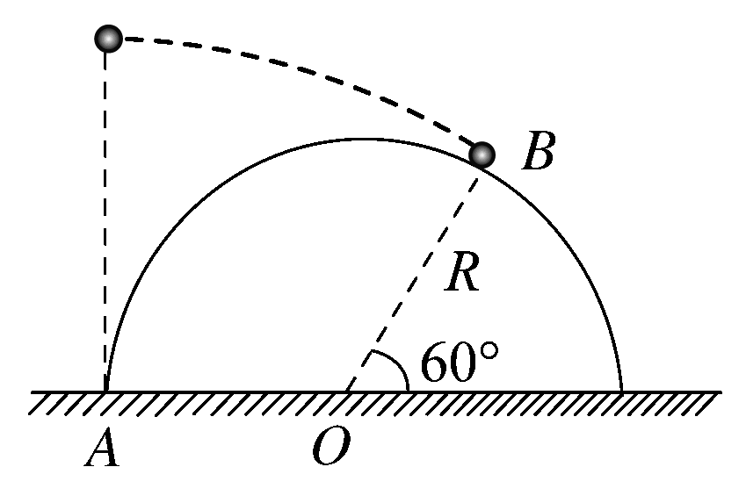

①速度偏移角，，求t, 

②(代入数据可求解)

③，求求t, 

18. 平抛运动模型（八）与竖直上抛运动相遇

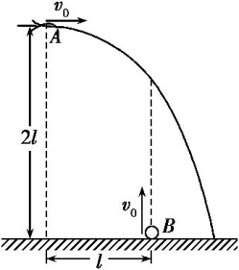

①水平：

②竖直：

③

19. 平抛运动模型（九）实验（一）

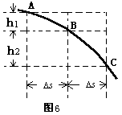

①已知抛出点为A点





求

②若A不是抛出点

(i),求，

(ii)，求，即可求出抛出点到A点的时间

(iii)抛出点坐标 ；

20. 平抛运动模型（十）与圆周运动结合

*O*

*O*´

*A*

*P*

*B*

*C*

*M*

*N*

(a)

*v*0

①有钉子P，那么小球在碰撞前后不变，半径变小，

向心加速度，向心力均突然变大 

②无钉子P，在最低点绳断有

③A到B过程机械能守恒 ，求

④若已知h, 求t，还可以求x .(反之也成立)

⑤落地速度大小，可以直接用动能定理求，即

21. 圆周运动模型（一） 时钟

① ， ，

角速度之比：720：12：1

22.圆周运动模型（二）齿轮啮合，皮带传动



**A**

**C**



**A**

**C**

①A与C具相同线速度

②皮带传动方向相同，齿轮啮合方向相反

③（半径反比）=

23. 圆周运动模型（二）共轴传动

①地球上的物体均属于共轴传动，角速度相同，

由可知f, n, T均相同

②纬度越高，半径越小，线速度越小，向心加速度越小.

③（与半径成正比）

A

B

24.圆周运动模型（三）光滑圆锥

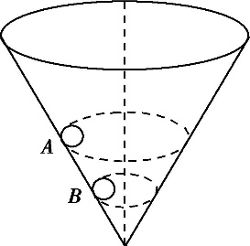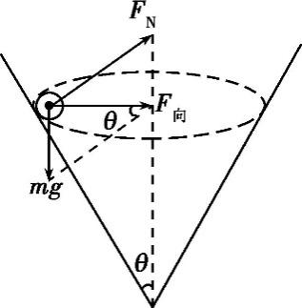

①隐含条件：

②半径越大，线速度越大，角速度越小

③

25.（1）圆周运动模型（四）粗糙的圆盘

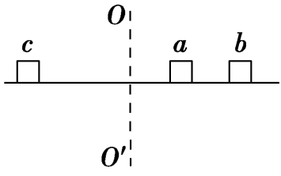

①圆盘速度从0开始加速，静摩擦力分力提供向心力，

当匀速转动时，静摩擦力完全提供向心力，

即最大

②做功：从0—过程，静摩擦力做正功，

③若A、B、C均相对静止，符合共轴传动特点

④若A、B、C刚好相对滑动时，向心加速一样（临界）



可推，半径越大，越先滑动，与质量无关；半径一样，同时相对滑动.

（2）圆周运动模型（四）粗糙的圆盘

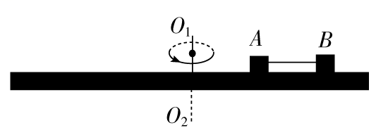

①根据半径大的先滑动，B最先滑动，B滑动前绳子没有张力。

②根据，解得：；

绳子开始出现张力，之后B的摩擦力一直等于滑动摩擦

③若A、B、一起恰好相对圆盘滑动

则

解得： A、B一起相对圆盘滑动。

（3）圆周运动模型（四）粗糙的圆盘

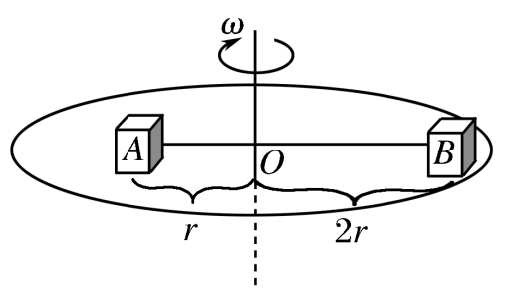

①根据半径大的先滑动，B最先滑动，B滑动前绳子没有张力。

②根据，解得：；

绳子开始出现张力，之后B的摩擦力一直等于滑动摩擦

③若A、B、一起恰好相对圆盘滑动

则对A分析，A的静摩擦力先减小后反向增大直到最大静摩擦

即

解得： A、B一起相对圆盘滑动。（B把A拉走了）

26.圆周运动模型（五）细绳悬挂小球水平面

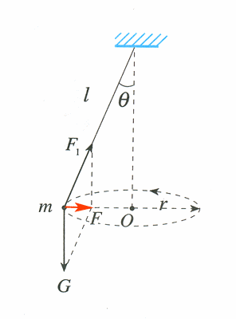

①两种情况共同特点：

夹角越大向心加速度越大.

②(i)细绳等长 

，越大，越大



，越大，越大

(ii)同一高平面内作匀速圆周运动

故一样与无关（则共轴传动特点相同）

 与半径成正比

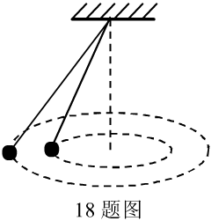

27.圆周运动模型（六）洗衣机甩干

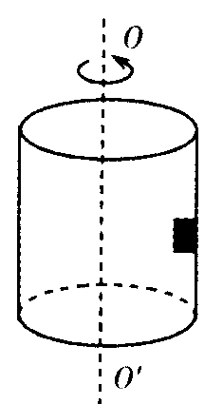

①受力分析如图 



②支持力提供向心力

衣服或物体所受摩擦力与转速无关，只与重力有关，

由于衣服有甩干过程中失水，故摩擦力减小.

③类似同轴转动  与半径成正比

向心力  摩擦力相同等于重力

28. 圆周运动模型（七）双星问题

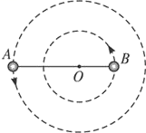

①隐含条件：A、B做匀速圆周运动的向心力相等（作用力与反作用力）

②共轴转动具有相同、T、f、n

③双星问题，万有引力提供向心力



④

即 （反比）

⑤解得：各自的半径：

⑥解得：双星的总质量：

29.火车转弯模型（）(类似光滑的圆锥)

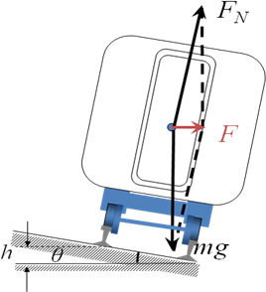

①火车转弯重力与支持力合力提供向心力

 

②当时，火车恰好利用重力与支持力合力提供向心力

当时，火车需要挤压外轨提供更多的向心力

当时，火车的重力与支持力合力足以提供向心力，余下的将挤压内轨.

30.轻绳模型(竖直平面)或圆环轨道模型

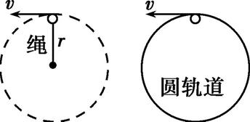

①若要通过最高点的最小速度  

②由机械能守恒定律，最低点的最小速度

 

F=6mg ，故若想完成圆周运动，绳子拉力临界最小值

31.轻杆模型（竖直平面）或管形轨道模型

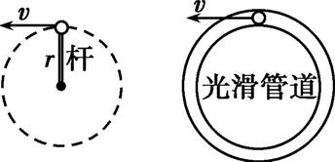

①若要通过最高点的最小速度 

②由机械能守恒定律 



由 

故杆的拉力最小能承受5mg时，才能完成整个圆周运动.

32.汽车匀速通过凹形桥与凸形桥模型

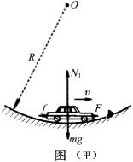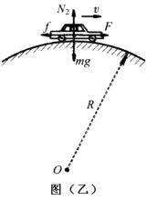

结论：①甲图：

汽车处于超重状态；

② 乙图：

汽车处于失重状态。

33.竖直面内的圆周运动与平抛运动结合

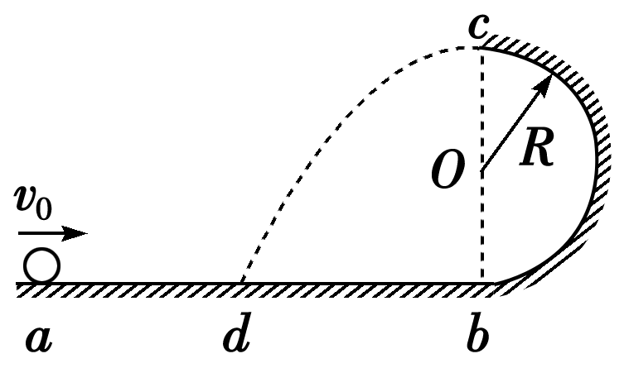

条件：光滑轨道恰好通过c点

结论：①隐含条件： 

②

③由机械能守恒定律

球对b的压力在经过水平面与圆周面前后

 ，

34. 行星绕太阳做圆周运动，A为近日点，B为远日点

①开普勒第二定律：行星和太阳的连线在相等时间内扫过的面积相等.

推导 



  （距离反比）

结论：近日点运行速度大

②由开普勒第三定律：天体轨道半长轴a或半径R的三次方跟它的公转周期T的二次方的比值为常数.① ②（k只与中心天体的质量无关）

③ 结论：绕一周天体的多个天体，运动半径越大的天体，其周期越长

④ 

⑤计算中心天体的质量

 

36.地球同步卫星模型

①同步卫星与地球运行方向一致，一定在地球赤道的正上方

②地球同步卫星与地球自转的周期一样T=24h=86400s

③与地球自转的角速度相等rad/s

④同步卫星高度固定不变 ，半径

⑤同步卫星的线速度大小

⑥同步卫星的向心加速度大小都相等。

⑦只有同步卫星的质量不一定相等，故地球对同步卫星的万有引力大小不一定相等。

37.万有引力与重力的关系

①不忽略地球自转；在赤道上：

在两极处：（故两极处的重力加速度比赤道处的大）

联立上式解得： 

故：地球表面处的加速度随着纬度的增大而变大。

②忽略地球自转；

在地球表面： （黄金公式）解得：

离开地球表面：（离地面越高重力加速度越小）

在地球内部：（质量分布均匀地球壳对其内部的物体的万有引力为0）

距离地表d处的 

解得：（与成正比）

38.万有引力定律的应用



①求解卫星的物理量 ，，（越远越慢）

②求解中心天体的质量 ，，

③求解卫星的环绕中心天体的半径 ，，

④求解中心天体的密度（必修已知中心天体的半径R）

，,

只有近地卫星的环绕半径r等于中心天体的半径R时：（已知近地卫星的周期即可知道星球的密度）

39.**天体最近和最远距离问题**

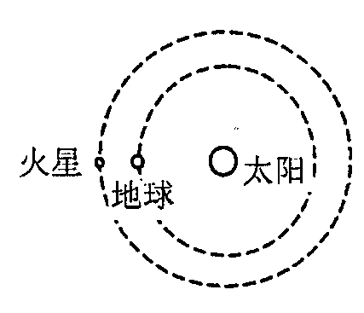

①假设每经过t年火星和地球相距最近一次

火星： 地球： 

联立解得：，

②假设经过年火星和地球相距最近

火星： 地球：

联立解得：，

40.光滑斜面上的（1）类平抛

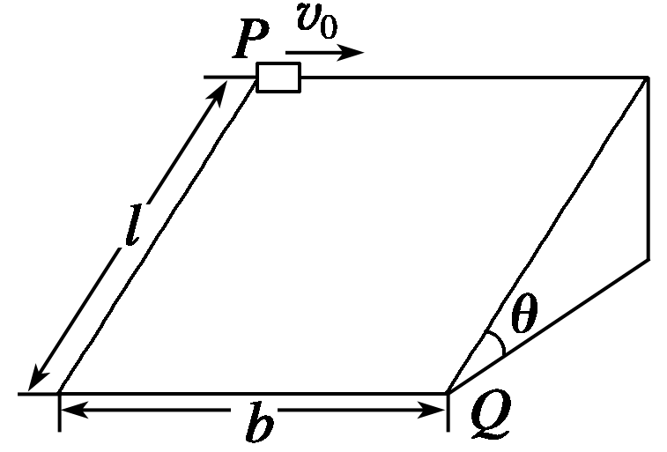

①只有重力做正功，初速度水平，匀变速曲线运动，

②机械能守恒，动能增加，重力势能减小

即

③恰好打到Q点：，，

速度偏移角：

位移偏移角：，

④

⑤的反向延长线交x轴中点

（2）变速圆周运动

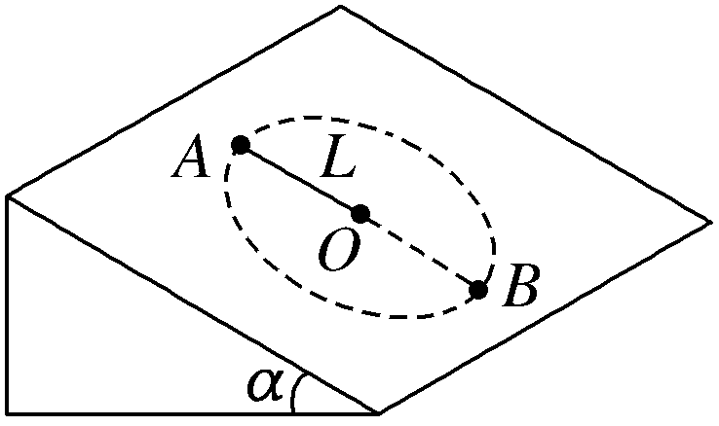

①若要通过最高点的最小速度  

②由机械能守恒定律，最低点的最小速度

 

解得： ，故若想完成圆周运动，绳子拉力临界最小值